**Proiect SGBD. Baza de date pentru o editura**

Anghelache Vlad-Alexandru, grupa 232

**1. Prezentați pe scurt baza de date (utilitatea ei).**

Baza de date din cadrul acestui proiect reprezinta baza de date a unei edituri. In aceasta sunt stocate informatii cu privire la cartile publicate de editura. Pentru fiecare carte se salveaza urmatoarele informatii: titlul, numarul de pagini, pretul, limba in care este scrisa, data aparitiei editiei respective, data in care a fost publicata pentru prima oara si disponibilitatea. Ea poate avea mai multi autori (iar un autor, mai multe carti), pentru fiecare autor stocand numele, prenumele, nationalitatea, data nasterii si data decesului (daca este cazul). Fiecare carte apartine de un domeniu principal. De asemenea, o carte poate fi publicata in cadrul unei colectii pentru care se retine numele, pretul total, reprezentand suma preturilor tuturor cartilor ce apartin colectiei, data in care colectia a fost initializata si id-ul autorului (in cazul in care colectia este o *serie de autor*). Editura poate organiza promotii pentru un anumit interval de timp care sa cuprinda mai multe carti publicate. Fiecarei promotii ii este atribuita o reducere care este aplicata tuturor cartilor din cadrul ei, in intervalul de timp in care promotia este activa. O promotie va avea un nume, un procent care reprezinta reducerea, data de inceput si data de final. O carte poate fi asociata mai multor promotii.

Asadar, baza de date va avea urmatoarele entitati independente: CARTI, AUTORI, COLECTII, DOMENII_PRINCIPALE si PROMOTII.

**2. Realizați diagrama entitate-relație (ERD).**

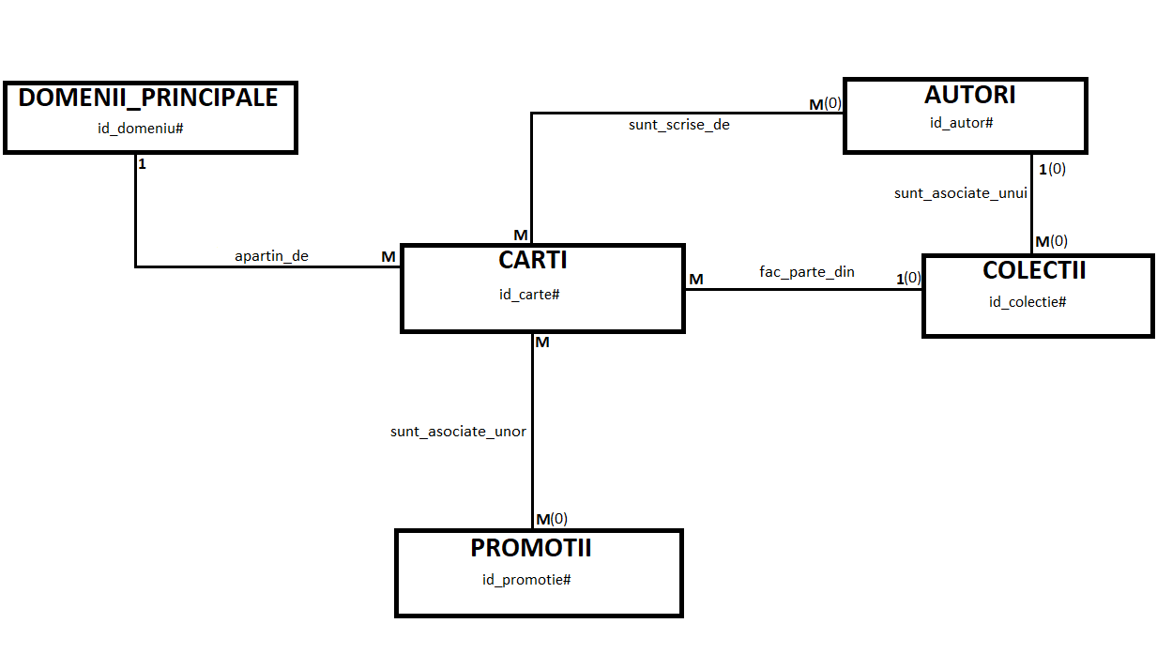

**3. Pornind de la diagrama entitate-relație realizați diagrama conceptuală a modelului propus, integrând toate atributele necesare.**

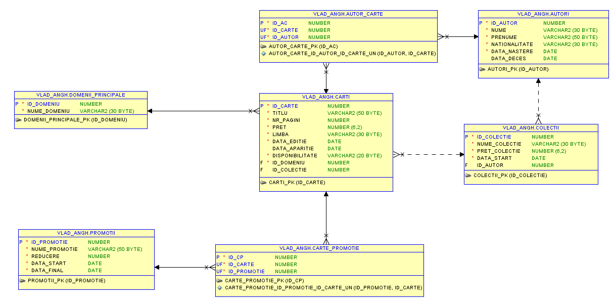

**4. Implementați în Oracle diagrama conceptuală realizată: definiți toate tabelele, implementând toate constrângerile de integritate necesare (chei primare, cheile externe etc).**

Cod:

create table autori(

id_autor int primary key,

nume varchar(30) not null,

prenume varchar(50) not null,

nationalitate varchar(30) not null,

data_nastere date not null,

data_deces date null,

constraint CHL_data check(data_deces > data_nastere)

);

create table colectii(

id_colectie int primary key,

nume_colectie varchar(30) not null,

pret_colectie decimal(6,2) default 0.00 not null check (pret_colectie >= 0),

data_start date not null,

id_autor int null,

foreign key (id_autor) references autori(id_autor) on delete cascade

);

create table domenii_principale(

id_domeniu int primary key,

nume_domeniu varchar(30) not null

);

create table promotii(

id_promotie int primary key,

nume_promotie varchar(50) not null,

reducere int not null,

data_start date not null,

data_final date not null,

constraint CHK_reducere check (reducere>0 and reducere<= 100)

);

create table carti(

id_carte int primary key,

titlu varchar(50) not null,

nr_pagini int not null,

pret decimal(6,2) not null check(pret >= 0),

limba varchar(30) not null,

data_editie date not null,

data_aparitie date,

disponibilitate varchar(20) not null check(disponibilitate = 'Disponibil' or disponibilitate = 'Indisponibil'),

id_domeniu int not null,

foreign key (id_domeniu) references domenii_principale(id_domeniu) on delete cascade ,

id_colectie int null,

foreign key (id_colectie) references colectii(id_colectie) on delete cascade

);

create table autor_carte (

id_ac int primary key,

id_carte int not null,

id_autor int not null,

constraint FK_autor_carte foreign key (id_autor) references autori(id_autor) on delete cascade,

constraint FK_carte_autor foreign key (id_carte) references carti(id_carte) on delete cascade,

unique (id_autor, id_carte)

);

create table carte_promotie (

id_cp int primary key,

id_carte int not null,

id_promotie int not null,

constraint FK_promotie_carte foreign key (id_promotie) references promotii(id_promotie) on delete cascade,

constraint FK_carte_promotie foreign key (id_carte) references carti(id_carte) on delete cascade,

unique (id_promotie, id_carte)

);

Printscreenuri:

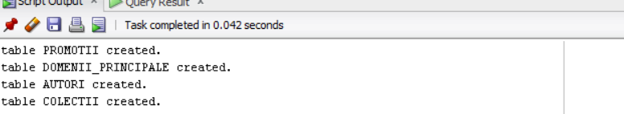







**5. Adăugați informații coerente în tabelele create (minim 3-5 înregistrări pentru fiecare entitate independentă; minim 10 înregistrări pentru tabela asociativă).**

Cod:

-- introducere date:

--autori:

insert into autori

values (1,'Dostoievski', 'Feodor','rusa', to_date('11/11/1821', 'dd/mm/yyyy'), to_date('09/02/1881', 'dd/mm/yyyy') );

insert into autori

values (2,'Tolstoi', 'Lev','rusa', to_date('09/09/1828', 'dd/mm/yyyy'), to_date('20/11/1910', 'dd/mm/yyyy') );

insert into autori

values (3,'Serghi', 'Cella','romana', to_date('04/11/1907', 'dd/mm/yyyy'), to_date('19/09/1992', 'dd/mm/yyyy') );

insert into autori

values (4,'Cartarescu', 'Mircea','romana', to_date('01/06/1956', 'dd/mm/yyyy'), null );

insert into autori

values (5,'Stancu', 'Elena','romana', to_date('1982', 'yyyy'), null );

insert into autori

values (6,'Bumbut', 'Cosmin','romana', to_date('1968', 'yyyy'),null );

insert into autori

values (7,'Kiyosaki', 'Robert','americana', to_date('08/04/1947', 'dd/mm/yyyy'), null );

insert into autori

values (8,'Petrescu', 'Camil','romana', to_date('21/04/1894', 'dd/mm/yyyy'), to_date('14/05/1957', 'dd/mm/yyyy') );

insert into autori

values (9,'Freud', 'Sigmund','austriaca', to_date('06/05/1856', 'dd/mm/yyyy'), to_date('23/09/1939', 'dd/mm/yyyy') );

insert into autori

values (10,'Peterson', 'Jordan','canadiana', to_date('12/06/1962', 'dd/mm/yyyy'), null );

-- domenii:

insert into domenii_principale

values (1,'Literatura');

insert into domenii_principale

values (2,'Diverse');

insert into domenii_principale

values (3,'Psihologie');

insert into domenii_principale

values (4, 'Dezvoltare personala');

insert into domenii_principale

values (5,'Economie');

insert into domenii_principale

values (6,'Filozofie');

insert into domenii_principale

values(7,'Arte');

insert into domenii_principale

values (8,'Stiinta');

--colectii:

insert into colectii

values (1,'Serie de autor F. Dostoievski', 0, to_date('15-08-2016','dd-mm-yyyy'),1);

insert into colectii

values (2,'Serie de autor Tolstoi', 0, to_date('20-10-2018','dd-mm-yyyy'),2);

insert into colectii

values (3,'Fundamentele Psihologiei', 0, to_date('15-08-2010','dd-mm-yyyy'), null);

insert into colectii

values (4,'Best of economy', 0, to_date('15-08-2017','dd-mm-yyyy'),null);

--promotii:

insert into promotii

values (1,'Saptamana literaturii ruse', 50, to_date('14-02-2021','dd-mm-yyyy'),to_date('20-02-2021','dd-mm-yyyy'));

insert into promotii

values (2,'Ziua cartilor', 40, to_date('23-04-2021','dd-mm-yyyy'),to_date('23-04-2021','dd-mm-yyyy'));

insert into promotii

values (3,'Ziua Nationala a Romaniei', 60, to_date('01-12-2020','dd-mm-yyyy'),to_date('01-12-2020','dd-mm-yyyy'));

--carti:

insert into carti

values (1,'Crima si pedeapsa', 592 ,39.99, 'Romana',to_date('15-08-2016','dd-mm-yyyy'),to_date('15-01-1866','dd-mm-yyyy'), 'Disponibil',1, 1);

insert into autor_carte

values(1, 1, 1);

insert into carti

values (2,'Idiotul', 600 ,49.99, 'Romana',to_date('15-08-2017','dd-mm-yyyy'),to_date('15-01-1868','dd-mm-yyyy'), 'Disponibil',1, 1);

insert into autor_carte

values(2, 2, 1);

insert into carti

values (3,'Demonii', 616 ,52.99, 'Romana',to_date('15-08-2018','dd-mm-yyyy'),to_date('15-01-1871','dd-mm-yyyy'), 'Disponibil',1, 1);

insert into autor_carte

values(3, 3, 1);

insert into carti

values (4,'Razboi si pace', 1432 ,88.00, 'Romana',to_date('20-10-2018','dd-mm-yyyy'),to_date('15-01-1865','dd-mm-yyyy'), 'Disponibil',1, 2);

insert into autor_carte

values(4, 4, 2);

insert into carti

values (5,'Anna Karenina', 936 ,58.00, 'Romana',to_date('20-10-2019','dd-mm-yyyy'),to_date('15-01-1877','dd-mm-yyyy'), 'Disponibil',1, 2);

insert into autor_carte

values(5, 5, 2);

insert into carti

values (6,'Moartea lui Ivan Ilici', 124 ,23.00, 'Romana',to_date('20-10-2000','dd-mm-yyyy'),to_date('15-01-1886','dd-mm-yyyy'), 'Indisponibil',1, null);

insert into autor_carte

values(6, 6, 2);

insert into carti

values (7,'Interpretarea viselor', 632 ,49.00, 'Romana',to_date('15-08-2010','dd-mm-yyyy'),to_date('04-11-1899','dd-mm-yyyy'), 'Disponibil',3, 3);

insert into autor_carte

values(7, 7, 9);

insert into carti

values (8,'Despre psihanaliza', 272 ,29.00, 'Romana',to_date('15-08-2011','dd-mm-yyyy'),to_date('15-12-1938','dd-mm-yyyy'), 'Disponibil',3, 3);

insert into autor_carte

values(8, 8, 9);

insert into carti

values (9,'Acasa, pe drum', 388 ,56.00, 'Romana',to_date('20-10-2017','dd-mm-yyyy'),to_date('20-10-2017','dd-mm-yyyy'), 'Disponibil',2, null);

insert into autor_carte

values(9, 9, 5);

insert into autor_carte

values(10, 9, 6);

insert into carti

values (10,'Rich Dad Poor Dad ', 336 ,89.75, 'Engleza',to_date('15-08-2017','dd-mm-yyyy'),to_date('15-04-2017','dd-mm-yyyy'), 'Disponibil',5, 4);

insert into autor_carte

values(11, 10, 7);

insert into carti

values (11 ,'Rich Dad`s guide to investing', 490 ,93.59, 'Engleza',to_date('15-08-2018','dd-mm-yyyy'),to_date('15-04-2018','dd-mm-yyyy'), 'Disponibil',5, 4);

insert into autor_carte

values(12, 11, 7);

insert into carti

values (12 ,'12 Rules for Life: An Antidote to Chaos', 409 ,60.00, 'Engleza',to_date('15-08-2018','dd-mm-yyyy'),to_date('15-04-2018','dd-mm-yyyy'), 'Disponibil',4, null);

insert into autor_carte

values(13, 12, 10);

insert into carti

values (13 ,'Patul lui Procust', 330 ,30.00, 'Romana',to_date('23-07-2015','dd-mm-yyyy'),to_date('15-02-1933','dd-mm-yyyy'), 'Disponibil',1, null);

insert into autor_carte

values(14, 13, 8);

insert into carti

values (14 ,'Panza de paianjen', 400 ,40.00, 'Romana',to_date('23-07-2011','dd-mm-yyyy'),to_date('15-02-1937','dd-mm-yyyy'), 'Disponibil',1, null);

insert into autor_carte

values(15, 14, 3);

insert into carti

values (15 ,'Melancolia', 256 ,49.99, 'Romana',to_date('23-07-2019','dd-mm-yyyy'),to_date('23-07-2019','dd-mm-yyyy'), 'Disponibil',1, null);

insert into autor_carte

values(16, 15, 4);

--aplicarea promotiilor:

declare

nr number :=0;

nation varchar(30);

ok_rus number;

ok_roman number;

begin

for carte in (select id_carte, id_domeniu from carti) loop

ok_rus:=0;

ok_roman:=0;

nr:=nr+1;

insert into carte_promotie

values(nr,carte.id_carte,2);

for autor in (select id_autor from autor_carte where id_carte = carte.id_carte)loop

select nationalitate

into nation

from autori

where id_autor = autor.id_autor;

if nation = 'rusa' then

ok_rus := 1;

elsif nation ='romana' then

ok_roman := 1;

end if;

end loop;

if ok_rus = 1 and carte.id_domeniu = 1 then

nr:=nr+1;

insert into carte_promotie

values(nr,carte.id_carte,1);

end if;

if ok_roman = 1 then

nr:=nr+1;

insert into carte_promotie

values(nr,carte.id_carte,3);

end if;

end loop;

end;

/

-- update pret colectii (se va face in aceasta maniera numai la inceput, urmand ca acest lucru sa fie facut cu ajutorul unui trigger)

begin

for carte in (select pret, id_colectie from carti) loop

if carte.id_colectie is not null then

update colectii

set pret_colectie = pret_colectie + carte.pret

where id_colectie = carte.id_colectie;

end if;

end loop;

end;

/

commit;

Informatiile introduse initial in tabele:

-tabelul CARTI:

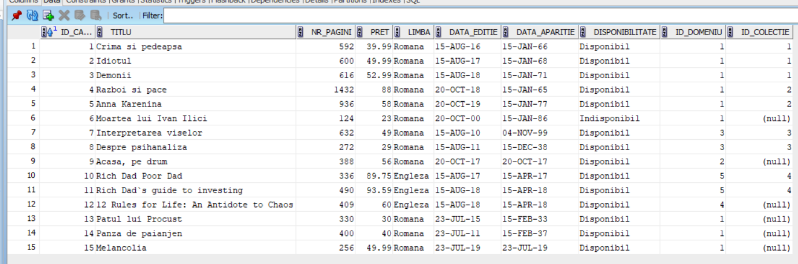

-tabelul AUTORI:

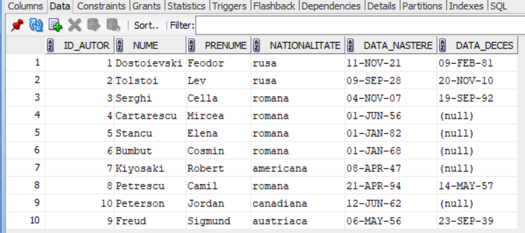

-tabelul AUTOR_CARTE:

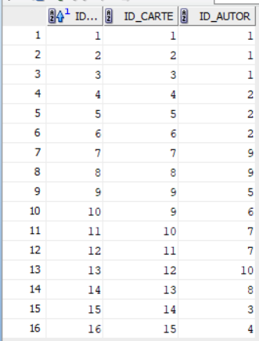

-tabelul COLECTII:

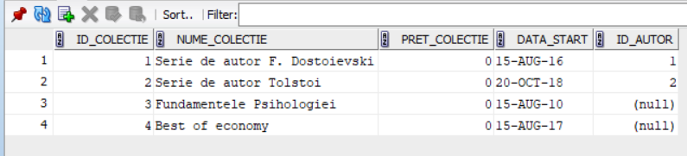

-tabelul DOMENII_PRINCIPALE:

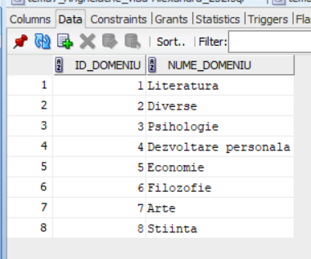

-tabelul PROMOTII:

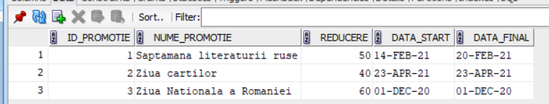

-tabelul CARTE_PROMOTIE:

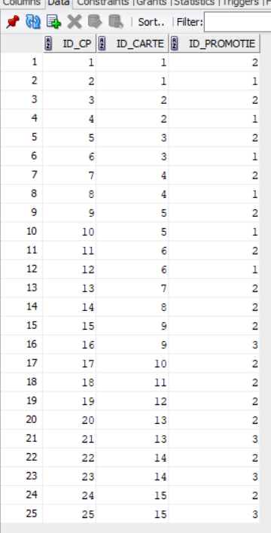

**6. Definiți un subprogram stocat care să utilizeze un tip de colecție studiat. Apelați subprogramul.**

Procedura lista_Autori_Carti primeste ca parametru o nationalitate si afiseaza lista autorilor de nationalitatea respectiva in ordine descrescatoare dupa numarul de carti publicate la editura. Daca la apelare procedura nu primeste valoare pentru parametru, atunci se va afisa lista autorilor in general. De asemenea, pentru fiecare autor se va afisa afisa lista cartilor publicate la editura.

Procedura foloseste tablouri imbricate.

Cod:

-- cerinta 6:

create or replace PROCEDURE lista_Autori_Carti ( v_nationalitate autori.nationalitate%TYPE:= 'international')

as

type tablou_imbricat_autori is table of varchar(80);

autori tablou_imbricat_autori;

type tablou_imbricat_id is table of int;

id_autori tablou_imbricat_id;

type tablou_imbricat_carti is table of varchar(50);

carti tablou_imbricat_carti;

verif number;

i integer;

j integer;

no_author exception;

begin

if v_nationalitate = 'international' then

select count(*)

into verif

from (select id_autor

from autori join autor_carte using (id_autor)

group by id_autor);

if verif = 0 then

raise no_author;

end if;

select id_autor, (prenume||' '||nume)

bulk collect into id_autori, autori

from ( select id_autor, prenume, nume, count(*) nr

from autori join autor_carte using (id_autor)

group by id_autor, prenume, nume

order by nr desc,nume, prenume );

else

select count(*)

into verif

from (select id_autor

from autori join autor_carte using (id_autor)

where nationalitate = lower(v_nationalitate)

group by id_autor);

if verif = 0 then

raise no_author;

end if;

select id_autor, (prenume||' '||nume)

bulk collect into id_autori, autori

from ( select id_autor, prenume, nume, count(*) nr

from autori join autor_carte using (id_autor)

where nationalitate = lower(v_nationalitate)

group by id_autor, prenume, nume

order by nr desc,nume, prenume );

end if;

i := autori.first;

while i <= autori.last loop

dbms_output.put_line('============================');

dbms_output.put_line(autori(i));

dbms_output.put_line('----------------------------');

select count(*)

into verif

from autor_carte

where id_autor = id_autori(i);

if verif = 0 then

dbms_output.put_line('Autorul nu are nicio carte');

else

select titlu

bulk collect into carti

from carti join autor_carte using (id_carte)

where id_autor = id_autori(i);

j:=carti.first;

while j <= carti.last loop

dbms_output.put_line(carti(j));

j := carti.next(j);

end loop;

end if;

i:=autori.next(i);

end loop;

exception

when no_author then

dbms_output.put_line('Nu s-a gasit niciun autor');

end lista_Autori_Carti;

/

set serveroutput on

begin

lista_autori_carti();

dbms_output.put_line('+++++++++++++++++++++++++++++++++++');

lista_autori_carti('rusa');

end;

/

Printscreenuri:

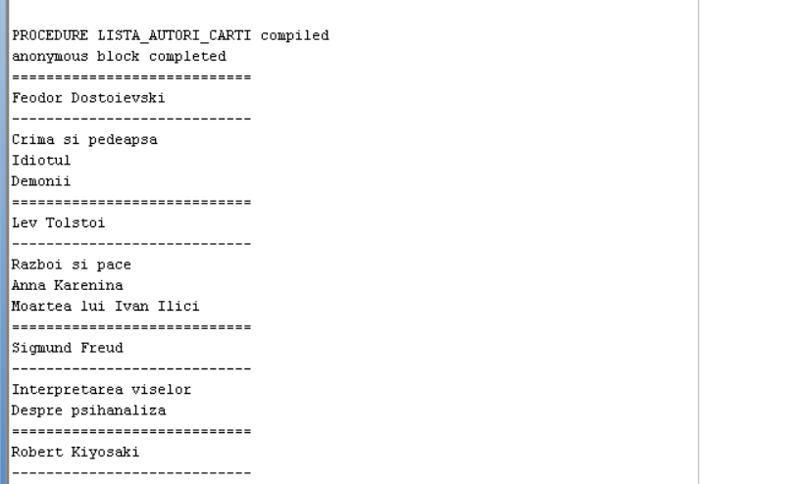

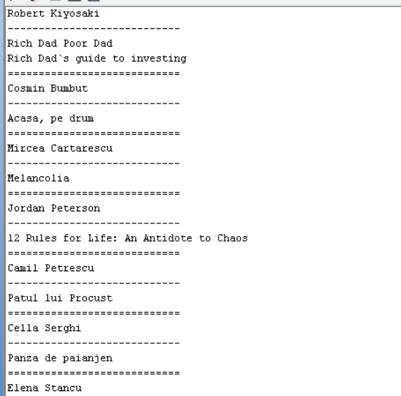

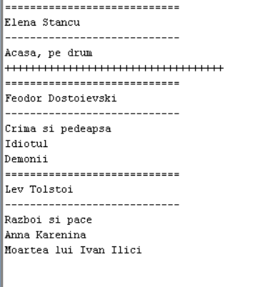

**7. Definiți un subprogram stocat care să utilizeze un tip de cursor studiat. Apelați subprogramul.**

Procedura afisare_promotii primeste ca paramentru o data si afiseaza toate promotiile care vor urma, incepand cu data respectiva. Afiseaza datele promotiei si datele cartilor care sunt asociate ei.

Procedura foloseste cursor parametrizat si expresii cursor.

Cod:

create or replace procedure afisare_promotii( v_data promotii.data_start%type)

as

type refcursor is ref cursor;

cursor c_prom (v_prom promotii.nume_promotie%type) is

select nume_promotie , reducere , data_start, data_final,

cursor (

select c.titlu, c.pret, a.nume, a.prenume

from carti c join carte_promotie cp using (id_carte)

join autor_carte ac using (id_carte)

join autori a using (id_autor)

where cp.id_promotie = p.id_promotie

and c.disponibilitate = 'Disponibil'

order by titlu)

from promotii p

where p.data_start > v_data;

c_carti refcursor;

p_nume promotii.nume_promotie%type;

red promotii.reducere%type;

st promotii.data_start%type;

fin promotii.data_final%type;

titlu carti.titlu%type;

pret carti.pret%type;

nume autori.nume%type;

prenume autori.prenume%type;

pret_red number;

verif number;

exc_promotie exception;

begin

select count(*)

into verif

from promotii

where data_start > v_data;

if verif = 0 then

raise exc_promotie;

end if;

open c_prom(v_data);

loop

fetch c_prom INTO p_nume , red , st ,fin , c_carti;

exit when c_prom%NOTFOUND;

dbms_output.put_line('===========================');

dbms_output.put_line('Nume promotie: '||p_nume);

dbms_output.put_line('Reducere '||red||'%');

dbms_output.put_line('Incepand din: '||st||' pana in '||fin);

dbms_output.put_line('Cartile incluse: ');

verif:=0;

loop

fetch c_carti into titlu, pret, nume, prenume;

exit when c_carti%NOTFOUND;

verif := 1;

pret_red := pret-pret*red/100;

dbms_output.put_line('----- '||titlu||' de '||prenume||' '||nume||' pret fara reducere: '||pret||' pret redus: '||pret_red);

end loop;

if(verif = 0) then

dbms_output.put_line('----- Acestei promotii nu ii este asociata nicio carte!');

end if;

end loop;

exception

when exc_promotie then

dbms_output.put_line('Nu exista nicio promotie dupa data respectiva!');

end afisare_promotii;

/

begin

afisare_promotii(sysdate);

dbms_output.put_line(' ');

dbms_output.put_line('Exemplu pentru exceptie:');

afisare_promotii(to_date('01-01-2022','dd-mm-yyyy'));

end;

/

Printscreenuri:

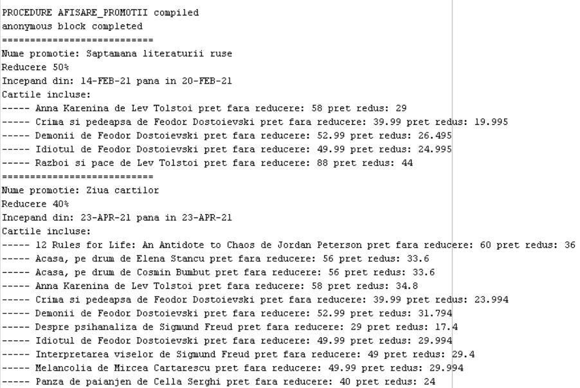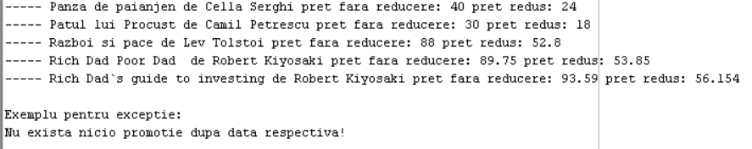

**8. Definiți un subprogram stocat de tip funcție care să utilizeze 3 dintre tabelele definite. Tratați toate excepțiile care pot apăr** **ea. Apelați subprogramul astfel încât să evidențiați toate cazurile tratate.**

Functia reducere_colectie primeste ca paramentru un nume de colectie si returneaza pretul total al comenzii aplicand toate reducerile specifice promotiilor valabile in prezent asociate cartilor din colectia respectiva. Daca nu exista colectie cu numele dat se va returna –2, daca sunt mai multe colectii cu numele dat se va returna –1, daca colectia nu are nicio carte se va returna –3, iar pentru alte exceptii –4. Functia utilizeaza tabelele carti, colectii, promotii si carte_promotie. Daca pentru o carte se aplica mai multe promotii se va alege cea cu reducerea cea mai mare.

Cod:

create or replace function reducere_colectie(v_colectie colectii.nume_colectie%TYPE)

return number is

suma number := 0;

verif_colectie number:=0;

no_colectie exception;

no_carte exception;

begin

select count(*)

into verif_colectie

from colectii

where lower(nume_colectie) = lower(v_colectie);

if verif_colectie = 0 then

raise no_colectie;

elsif verif_colectie > 1 then

raise too_many_rows;

end if;

select count(*)

into verif_colectie

from carti join colectii using(id_colectie)

where lower(nume_colectie) = lower(v_colectie);

if verif_colectie = 0 then

raise no_carte;

end if;

for carte in (select id_carte, pret, max(reducere) red

from carti join colectii using(id_colectie)

left outer join carte_promotie using (id_carte)

left outer join (select id_promotie, reducere from promotii where sysdate >= data_start and sysdate <=data_final) p using (id_promotie)

where lower(nume_colectie) = lower(v_colectie)

group by id_carte, pret)

loop

if carte.red is not null then

suma := suma + carte.pret - (carte.pret*carte.red/100);

else

suma := suma + carte.pret;

end if;

end loop;

return suma;

exception

when too_many_rows then

return -1;

when no_colectie then

return -2;

when no_carte then

return -3;

when others then

return -4;

end reducere_colectie;

/

insert into colectii

values (5, 'Fara carti', 0, sysdate, null);

insert into colectii

values (6, 'Duplicat', 0, sysdate, null);

insert into colectii

values (7, 'Duplicat', 0, sysdate, null);

insert into colectii

values (8, 'Carti de desenat', 0, sysdate, null);

insert into carti

values(17, 'Animale', 35, 20, 'romana', sysdate,sysdate, 'Disponibil', 2, 8 );

insert into carti

values(18, 'Peisaje', 35, 29, 'romana', sysdate,sysdate, 'Disponibil', 2, 8 );

insert into carti

values(19, 'Planete', 40, 30, 'romana', sysdate,sysdate, 'Disponibil', 2, 8 );

insert into promotii

values(4, 'Promotie Planete', 30, to_date('01-01-2019','dd-mm-yyyy'), to_date('01-01-2022','dd-mm-yyyy'));

insert into carte_promotie

values(26,19,4);

begin

dbms_output.put_line(reducere_colectie('Fara carti'));

dbms_output.put_line(reducere_colectie('Aceasta colectie nu exista'));

dbms_output.put_line(reducere_colectie('Duplicat'));

dbms_output.put_line(reducere_colectie('Carti de desenat'));

dbms_output.put_line(reducere_colectie('Serie de autor F. Dostoievski'));

end;

/

PrintScreenuri:

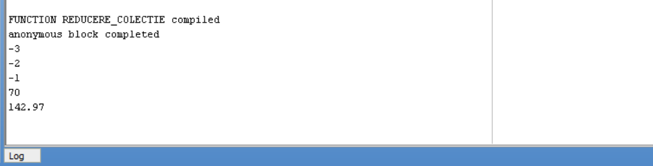

**9. Definiți un subprogram stocat de tip procedură care să utilizeze 5 dintre tabelele definite. Tratați toate excepțiile care pot apărea. Apelați subprogramul astfel încât să evidențiați toate cazurile tratate.**

Procedura afisare_carti primeste ca paramentru un titlu de carte si afiseaza pe ecran informatii despre cartile care au titlul respectiv. Procedura afiseaza informatii din toate tabelele (7). Daca nu se gaseste nicio carte cu titlul dat atunci se va afisa mesajul “Nu a fost gasita nicio carte cu titlul ***v_titlu***” . De asemenea, pentru fiecare carte se trateaza cazurile in care nu ii este asociat niciun autor sau nicio promotie.

Cod:

create or replace procedure afisare_carti(v_titlu carti.titlu%TYPE)

as

v_nr number:=0;

v_nr_autori number;

v_nr_promotii number;

begin

for carte in (select c.id_carte, c.titlu, c.nr_pagini, c.pret, c.limba, c.data_editie, c.data_aparitie, c.disponibilitate, cl.nume_colectie, dp.nume_domeniu

from carti c left outer join colectii cl using (id_colectie)

join domenii_principale dp using (id_domeniu)

where c.titlu = v_titlu)

loop

v_nr:=v_nr + 1;

dbms_output.put_line('------------------------------------------------------');

dbms_output.put_line(v_nr||'. '||carte.titlu);

v_nr_autori :=0;

dbms_output.put_line('Autori:');

for autor in (select nume, prenume from autori join autor_carte using (id_autor) where id_carte = carte.id_carte)

loop

v_nr_autori:=v_nr_autori + 1;

dbms_output.put_line(autor.prenume||' '||autor.nume);

end loop;

if v_nr_autori = 0 then

dbms_output.put_line('Acestei carti nu ii este asociat niciun autor');

end if;

dbms_output.put_line(' ');

dbms_output.put_line('Pret: '|| carte.pret||' lei');

dbms_output.put_line('Domeniu: '|| carte.nume_domeniu);

dbms_output.put_line('Numar de pagini: '|| carte.nr_pagini);

dbms_output.put_line('Limba: '|| carte.limba);

dbms_output.put_line('An editie: '|| extract(year from carte.data_editie));

dbms_output.put_line('An publicare: '|| extract(year from carte.data_aparitie));

dbms_output.put_line('Disponibilitate: '|| carte.disponibilitate);

if carte.nume_colectie is not null then

dbms_output.put_line('Face parte din colectia: '|| carte.nume_colectie);

end if;

dbms_output.put_line(' ');

v_nr_promotii := 0;

dbms_output.put_line('Promotii: ');

for promotie in (select nume_promotie, reducere, data_start, data_final from promotii join carte_promotie using (id_promotie) where id_carte = carte.id_carte)

loop

v_nr_promotii := v_nr_promotii + 1;

dbms_output.put_line(' '||promotie.nume_promotie||' -- Reducere: '||promotie.reducere||'% -- Interval: '||promotie.data_start||' - '||promotie.data_final);

end loop;

if v_nr_promotii = 0 then

dbms_output.put_line('Acestei carti nu ii este asociata nicio promotie');

end if;

end loop;

if v_nr = 0 then

raise no_data_found;

end if;

exception

when no_data_found then

dbms_output.put_line('Nu a fost gasita nicio carte cu titlul: '||v_titlu);

when others then

dbms_output.put_line (SQLCODE || ' - ' || SQLERRM);

end afisare_carti;

/

insert into carti

values(16, 'Idiotul', 109, 30, 'romana', to_date('20/01/2020','dd/mm/yyyy'),to_date('20/01/2020','dd/mm/yyyy'), 'Indisponibil', 1, null );

set serveroutput on

begin

dbms_output.put_line('Exemplul nr.1:');

afisare_carti('Iditul');

dbms_output.put_line('Exemplul nr.2:');

afisare_carti('Idiotul');

end;

/

Printscreenuri:

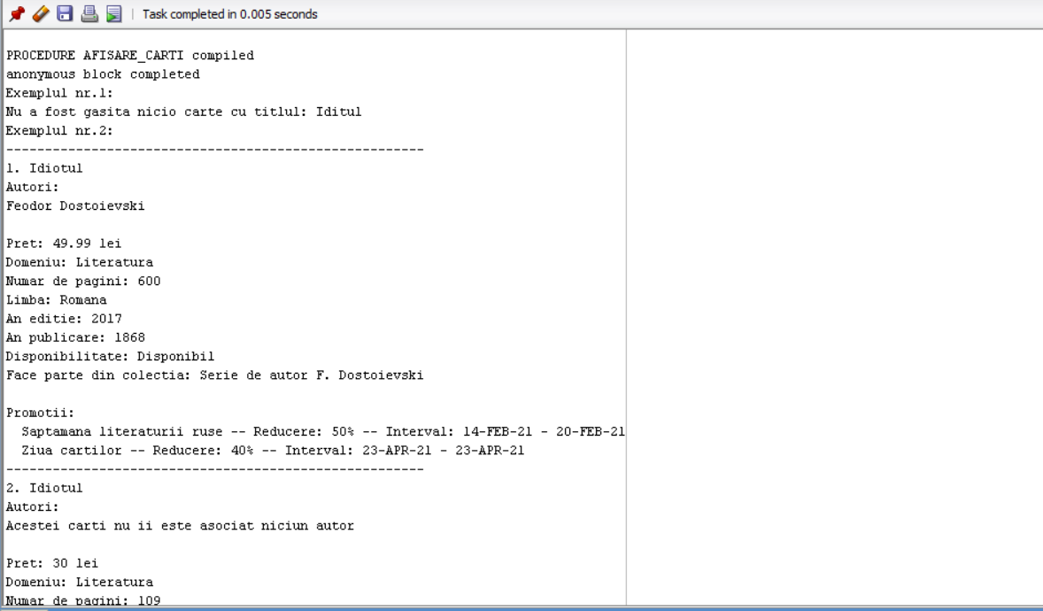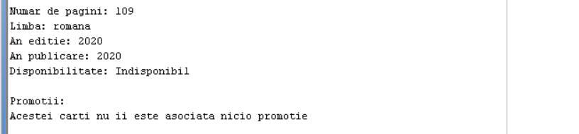

**10. Definiți un trigger de tip LMD la nivel de comandă. Declanșați trigger-ul.**

Trigger-ul trig_domenii impiedica pe stergerea, inserarea si modificarea informatiei din tabelul DOMENII_PRINCIPALE in afara programului de lucru.

Cod:

create or replace trigger trig_domenii

before insert or delete or update on domenii_principale

begin

if (to_char(sysdate, 'D') = 1) or (to_char(sysdate, 'D') = 7)

or (to_char(sysdate, 'HH24') not between 9 and 17) then

if DELETING then

RAISE_APPLICATION_ERROR(-20001, 'Nu se pot efectiua stergeri pe tabel in afara programului de lucru! ');

elsif INSERTING then

RAISE_APPLICATION_ERROR(-20002, 'Nu se pot efectiua inserari pe tabel in afara programului de lucru! ');

elsif UPDATING then

RAISE_APPLICATION_ERROR(-20003, 'Nu se pot efectiua modificari pe tabel in afara programului de lucru! ');

end if;

end if;

end;

/

insert into domenii_principale

values(9, 'Sport');

delete from domenii_principale

where id_domeniu = 8;

update domenii_principale

set nume_domeniu = 'Domeniu'

where id_domeniu = 4;

Printscreenuri:

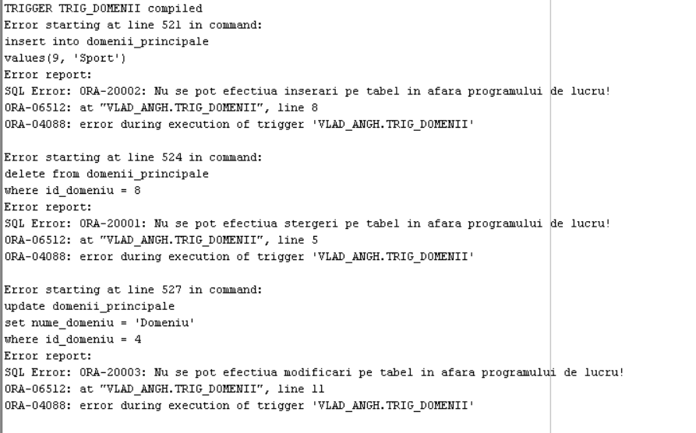

**11. Definiți un trigger de tip LMD la nivel de linie. Declanșați trigger-ul.**

Trigger-ul trig_pret_colectii actualizeaza coloana pret_colectie din tabelul colectii atunci cand se insereaza sau sterge o carte, sau se modifica pretul unei carti.

Cod:

create or replace trigger trig_pret_colectii

after insert or delete or update of pret on carti

for each row

begin

if DELETING then

if :OLD.id_colectie is not null then

update colectii

set pret_colectie = pret_colectie - :OLD.pret

where id_colectie = :OLD.id_colectie;

end if;

elsif UPDATING then

update colectii

set pret_colectie = pret_colectie - :OLD.pret + :NEW.pret

where id_colectie = :OLD.id_colectie;

else

update colectii

set pret_colectie = pret_colectie + :NEW.pret

where id_colectie = :NEW.id_colectie;

end if;

end;

/

insert into carti

values (16,'Adolescentul', 400 ,42.99, 'Romana',to_date('15-08-2018','dd-mm-yyyy'),to_date('15-01-1871','dd-mm-yyyy'), 'Disponibil',1, 1);

insert into autor_carte

values(17, 16, 1);

update carti

set pret = 30.00

where titlu = 'Adolescentul';

delete from carti

where titlu = 'Adolescentul';

Printscreenuri:

Inainte de inserare carte (Seria de autor F. Dostoievski)

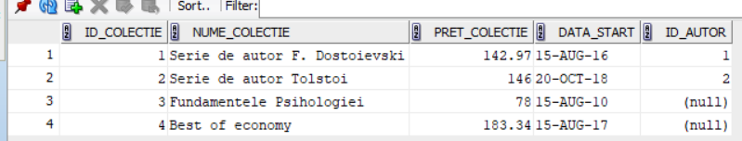

Dupa inserare:

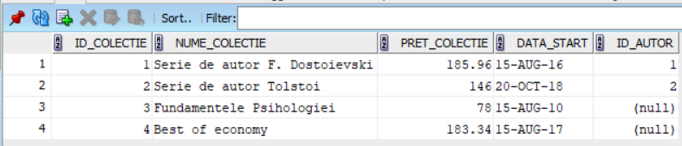

Dupa update:

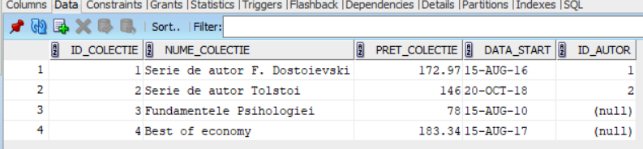

Dupa delete:

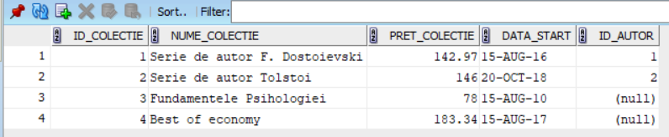

**12. Definiți un trigger de tip LDD. Declanșați trigger-ul.**

Triggerul trig_info insereaza in tabelul info userul, numele actiunii, obiectul vizat si data de fiecare data cand se face drop, create sau alter.

Cod:

create table info(

username varchar(50),

actiune varchar(30),

nume_obiect varchar(30),

data date

);

create or replace trigger trig_info

after create or drop or alter on schema

begin

insert into info

values (SYS.login_user, sys.sysevent, SYS.dictionary_obj_name, sysdate);

end;

/

create table test_tabel (

col1 int,

col2 varchar(45));

alter table test_tabel

drop column col2;

drop table test_tabel;

Printscreenuri:

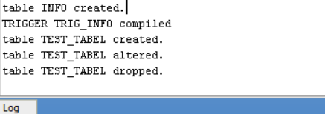

-tabelul INFO:

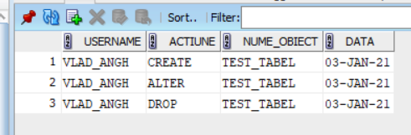

**13. Definiți un pachet care să conțină toate obiectele definite în cadrul proiectului.**

Cod:

create or replace package pachet_editura as

PROCEDURE lista_Autori_Carti ( v_nationalitate autori.nationalitate%TYPE:= 'international');

procedure afisare_promotii( v_data promotii.data_start%type);

function reducere_colectie(v_colectie colectii.nume_colectie%TYPE)

return number;

procedure afisare_carti(v_titlu carti.titlu%TYPE);

end pachet_editura;

/

create or replace package body pachet_editura as

PROCEDURE lista_Autori_Carti ( v_nationalitate autori.nationalitate%TYPE:= 'international')

as

type tablou_imbricat_autori is table of varchar(80);

autori tablou_imbricat_autori;

type tablou_imbricat_id is table of int;

id_autori tablou_imbricat_id;

type tablou_imbricat_carti is table of varchar(50);

carti tablou_imbricat_carti;

verif number;

i integer;

j integer;

no_author exception;

begin

if v_nationalitate = 'international' then

select count(*)

into verif

from (select id_autor

from autori join autor_carte using (id_autor)

group by id_autor);

if verif = 0 then

raise no_author;

end if;

select id_autor, (prenume||' '||nume)

bulk collect into id_autori, autori

from ( select id_autor, prenume, nume, count(*) nr

from autori join autor_carte using (id_autor)

group by id_autor, prenume, nume

order by nr desc,nume, prenume );

else

select count(*)

into verif

from (select id_autor

from autori join autor_carte using (id_autor)

where nationalitate = lower(v_nationalitate)

group by id_autor);

if verif = 0 then

raise no_author;

end if;

select id_autor, (prenume||' '||nume)

bulk collect into id_autori, autori

from ( select id_autor, prenume, nume, count(*) nr

from autori join autor_carte using (id_autor)

where nationalitate = lower(v_nationalitate)

group by id_autor, prenume, nume

order by nr desc,nume, prenume );

end if;

i := autori.first;

while i <= autori.last loop

dbms_output.put_line('============================');

dbms_output.put_line(autori(i));

dbms_output.put_line('----------------------------');

select count(*)

into verif

from autor_carte

where id_autor = id_autori(i);

if verif = 0 then

dbms_output.put_line('Autorul nu are nicio carte');

else

select titlu

bulk collect into carti

from carti join autor_carte using (id_carte)

where id_autor = id_autori(i);

j:=carti.first;

while j <= carti.last loop

dbms_output.put_line(carti(j));

j := carti.next(j);

end loop;

end if;

i:=autori.next(i);

end loop;

exception

when no_author then

dbms_output.put_line('Nu s-a gasit niciun autor');

end lista_Autori_Carti;

procedure afisare_promotii( v_data promotii.data_start%type)

as

type refcursor is ref cursor;

cursor c_prom (v_prom promotii.nume_promotie%type) is

select nume_promotie , reducere , data_start, data_final,

cursor (

select c.titlu, c.pret, a.nume, a.prenume

from carti c join carte_promotie cp using (id_carte)

join autor_carte ac using (id_carte)

join autori a using (id_autor)

where cp.id_promotie = p.id_promotie

and c.disponibilitate = 'Disponibil'

order by titlu)

from promotii p

where p.data_start > v_data;

c_carti refcursor;

p_nume promotii.nume_promotie%type;

red promotii.reducere%type;

st promotii.data_start%type;

fin promotii.data_final%type;

titlu carti.titlu%type;

pret carti.pret%type;

nume autori.nume%type;

prenume autori.prenume%type;

pret_red number;

verif number;

exc_promotie exception;

begin

select count(*)

into verif

from promotii

where data_start > v_data;

if verif = 0 then

raise exc_promotie;

end if;

open c_prom(v_data);

loop

fetch c_prom INTO p_nume , red , st ,fin , c_carti;

exit when c_prom%NOTFOUND;

dbms_output.put_line('===========================');

dbms_output.put_line('Nume promotie: '||p_nume);

dbms_output.put_line('Reducere '||red||'%');

dbms_output.put_line('Incepand din: '||st||' pana in '||fin);

dbms_output.put_line('Cartile incluse: ');

verif:=0;

loop

fetch c_carti into titlu, pret, nume, prenume;

exit when c_carti%NOTFOUND;

verif := 1;

pret_red := pret-(pret*red/100);

dbms_output.put_line('----- '||titlu||' de '||prenume||' '||nume||' pret fara reducere: '||pret||' pret redus: '||pret_red);

end loop;

if(verif = 0) then

dbms_output.put_line('----- Acestei promotii nu ii este asociata nicio carte!');

end if;

end loop;

exception

when exc_promotie then

dbms_output.put_line('Nu exista nicio promotie dupa data respectiva!');

end afisare_promotii;

function reducere_colectie(v_colectie colectii.nume_colectie%TYPE)

return number is

suma number := 0;

verif_colectie number:=0;

no_colectie exception;

no_carte exception;

begin

select count(*)

into verif_colectie

from colectii

where lower(nume_colectie) = lower(v_colectie);

if verif_colectie = 0 then

raise no_colectie;

elsif verif_colectie > 1 then

raise too_many_rows;

end if;

select count(*)

into verif_colectie

from carti join colectii using(id_colectie)

where lower(nume_colectie) = lower(v_colectie);

if verif_colectie = 0 then

raise no_carte;

end if;

for carte in (select id_carte, pret, max(reducere) red

from carti join colectii using(id_colectie)

left outer join carte_promotie using (id_carte)

left outer join (select id_promotie, reducere from promotii where sysdate >= data_start and sysdate <=data_final) p using (id_promotie)

where lower(nume_colectie) = lower(v_colectie)

group by id_carte, pret)

loop

if carte.red is not null then

suma := suma + carte.pret - (carte.pret*carte.red/100);

else

suma := suma + carte.pret;

end if;

end loop;

return suma;

exception

when too_many_rows then

return -1;

when no_colectie then

return -2;

when no_carte then

return -3;

when others then

return -4;

end reducere_colectie;

procedure afisare_carti(v_titlu carti.titlu%TYPE)

as

v_nr number:=0;

v_nr_autori number;

v_nr_promotii number;

begin

for carte in (select c.id_carte, c.titlu, c.nr_pagini, c.pret, c.limba, c.data_editie, c.data_aparitie, c.disponibilitate, cl.nume_colectie, dp.nume_domeniu

from carti c left outer join colectii cl using (id_colectie)

join domenii_principale dp using (id_domeniu)

where c.titlu = v_titlu)

loop

v_nr:=v_nr + 1;

dbms_output.put_line('------------------------------------------------------');

dbms_output.put_line(v_nr||'. '||carte.titlu);

v_nr_autori :=0;

dbms_output.put_line('Autori:');

for autor in (select nume, prenume from autori join autor_carte using (id_autor) where id_carte = carte.id_carte)

loop

v_nr_autori:=v_nr_autori + 1;

dbms_output.put_line(autor.prenume||' '||autor.nume);

end loop;

if v_nr_autori = 0 then

dbms_output.put_line('Acestei carti nu ii este asociat niciun autor');

end if;

dbms_output.put_line(' ');

dbms_output.put_line('Pret: '|| carte.pret||' lei');

dbms_output.put_line('Domeniu: '|| carte.nume_domeniu);

dbms_output.put_line('Numar de pagini: '|| carte.nr_pagini);

dbms_output.put_line('Limba: '|| carte.limba);

dbms_output.put_line('An editie: '|| extract(year from carte.data_editie));

dbms_output.put_line('An publicare: '|| extract(year from carte.data_aparitie));

dbms_output.put_line('Disponibilitate: '|| carte.disponibilitate);

if carte.nume_colectie is not null then

dbms_output.put_line('Face parte din colectia: '|| carte.nume_colectie);

end if;

dbms_output.put_line(' ');

v_nr_promotii := 0;

dbms_output.put_line('Promotii: ');

for promotie in (select nume_promotie, reducere, data_start, data_final from promotii join carte_promotie using (id_promotie) where id_carte = carte.id_carte)

loop

v_nr_promotii := v_nr_promotii + 1;

dbms_output.put_line(' '||promotie.nume_promotie||' -- Reducere: '||promotie.reducere||'% -- Interval: '||promotie.data_start||' - '||promotie.data_final);

end loop;

if v_nr_promotii = 0 then

dbms_output.put_line('Acestei carti nu ii este asociata nicio promotie');

end if;

end loop;

if v_nr = 0 then

raise no_data_found;

end if;

exception

when no_data_found then

dbms_output.put_line('Nu a fost gasita nicio carte cu titlul: '||v_titlu);

when others then

dbms_output.put_line (SQLCODE || ' - ' || SQLERRM);

end afisare_carti;

end pachet_editura;

/

begin

pachet_editura.lista_autori_carti();

dbms_output.put_line('+++++++++++++++++++++++++++++++++++');

pachet_editura.lista_autori_carti('rusa');

end;

/

begin

pachet_editura.afisare_promotii(sysdate);

dbms_output.put_line(' ');

dbms_output.put_line('Exemplu pentru exceptie:');

pachet_editura.afisare_promotii(to_date('01-01-2022','dd-mm-yyyy'));

end;

/

begin

dbms_output.put_line(pachet_editura.reducere_colectie('Fara carti'));

dbms_output.put_line(pachet_editura.reducere_colectie('Aceasta colectie nu exista'));

dbms_output.put_line(pachet_editura.reducere_colectie('Duplicat'));

dbms_output.put_line(pachet_editura.reducere_colectie('Carti de desenat'));

dbms_output.put_line(pachet_editura.reducere_colectie('Serie de autor F. Dostoievski'));

end;

/

begin

dbms_output.put_line('Exemplul nr.1:');

pachet_editura.afisare_carti('Iditul');

dbms_output.put_line('Exemplul nr.2:');

pachet_editura.afisare_carti('Idiotul');

end;

/

Printscreenuri:

